Izziņas temata “Dzīves cikls”
pirmsskolas vecuma bērniem apraksts īstenošanai mājas apstākļos gr.”Mārīte”, gr. „Bitīte” 1.- 2.nedēļa 18.05.– 29.05.2020.

Ziņa bērnam: Dzīvas būtnes augot mainās.
Tematā sasniedzamais rezultāts:
5 un 6 gadus veci bērni: Demonstrē un pastāsta par izvēlētās dzīvās būtnes dzīves ciklu, izmantojot paša gatavotu vizuālu (zīmējums, grāmata, spēle, modelis u.c.) darbu.

Bērna mācību darbības | Ko bērns mācās | Pieaugušo atbalsts | “Veikumu grozs”
Bērna darbības temata izziņai  Grupas “Mārīte”, “Bitīte” 5 un 6 gadus veci bērni  - Saskata un novēro tuvākajā apkārtnē sastopamās dzīvās būtnes, nosauc ko redz, stāsta( raksturo, salīdzina) par novēroto ( izskats, uzvedība, augšana, barība).  - Palīdz pieaugušajiem rūpēties par mājās esošajiem telpaugiem. Noskaidrot, kā tos sauc, piestiprina nosaukumu (pieraksta vecāki). Uzzīmē kas nepieciešams augu augšanai.  - Noklausās Imanta Ziedoņa tekstu. Mēģina atbildēt, pamato savu viedokli.  Dzīvība ir spēja augt.  Augi aug, dzīvnieki aug, cilvēki aug.  Aug garumā, platumā, augstumā. Aug lielumā, resnumā, apaļumā. Aug augumā. Tā ir acīmredzama augšana. Kā cilvēks aug augumā, to var redzēt. Bet, kā cilvēks aug prātā, gudrībā, saprašanā un sirsnībā, to ne vienmēr var tik viegli un uzreiz ieraudzīt.  Kad cilvēks aug ne tikai augumā, bet aug viss un visādi, tad saka, ka cilvēks attīstās. Ko nozīmē – attīstās? (ņemts no mācību grāmatas “Gliemezis palīdz domāt”)  - Sarindo sēriju kartītes pareizā secībā. Pamato savu izvēli.  - Noklausās tekstu (Pēc U. Plotnieka “tas notika agrā pavasarī”). Pēc teksta klausīšanās meklē atbildes uz jautājumiem, izmantojot vārdu kartes. Nosauc darbojošās personas, raksturo tās. Atstāsta notikumus pareizā secībā. Izdomā stāsta turpinājumu un izstāsta to.  - Raksta rakstītos burtus (G, Ģ ). Lasa tekstu.  - Mērīt augu garumu. Salīdzina, kurš augs ir visgarākais, kurš ir visīsākais, par cik.  - Risina matemātiskās darbības otrajā desmitā.  - Zīmē un aplicē radošo darbu „Dzīves cikls”, kombinējot dažādus materiālus. (mājās pieejamais dažāda izmēra papīrs un tekstilmateriāls u.c., krāsas (guaša, akvareļu) vai krāsainie zīmuļi, krītiņi vai flomāsteri).  - Kā piemērs:  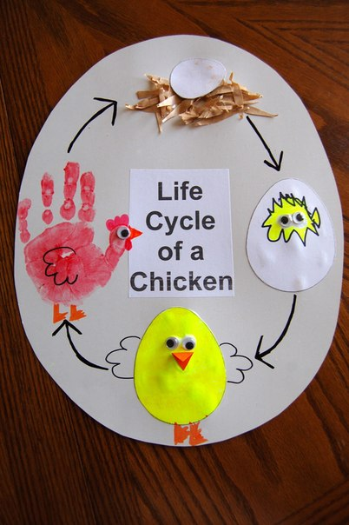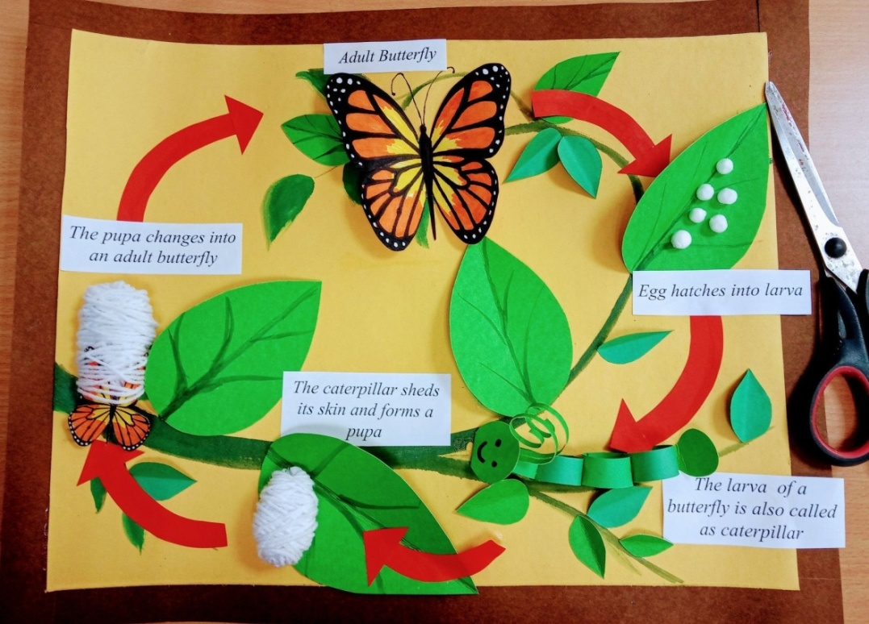  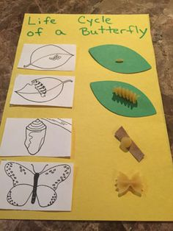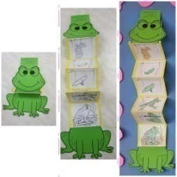  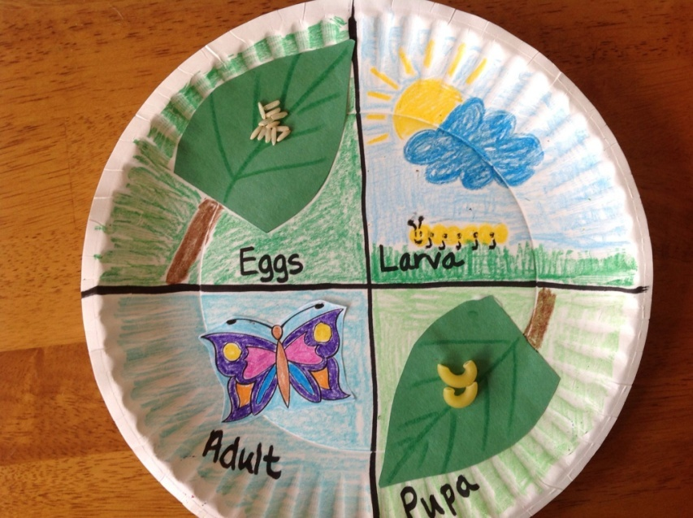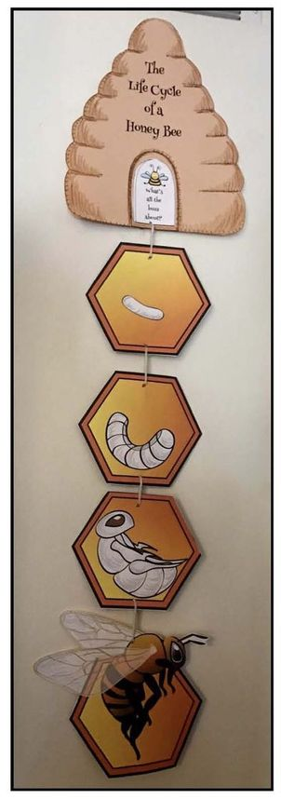  - Rada izstrādājumu no papīra. Apvelk trafaretu, izgriež, loka papīru pēc nosacījumiem. Pielīmē nepieciešamās detaļas (kāpuriņa galvu, kājas). „Kāpuriņš”  - Pin pīnīti no 3 pavedieniem; rada dekoratīvu izstrādājumu no pītajām pīnītēm.  - http://www.zirnis.lv/topics/pisanaunsiesana/page=1  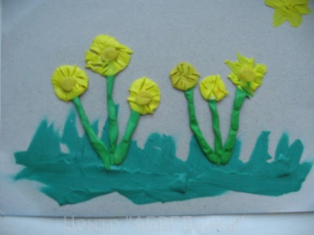  - Veido telpiski sižetisku darbu vai sižetisku darbu plaknē. Piemēram:  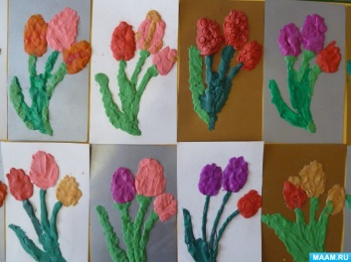  MĀKONIS - JAUTRĀS PLAUKSTIŅSPĒLES – Logoritmika: https://www.youtube.com/watch?v=1MElkl3nvjU | ● novērtēt paša izvēlētu un patstāvīgi veiktu darbību (sociālā un pilsoniskā m.j.);  - novērot, salīdzināt un izzināt tuvākajā apkārtnē raksturīgo dzīvo organismu pazīmes (dabaszinātņu m. j.);  - mācās pareizi rūpēties par telpaugiem (dabaszinātņu m. j.);  - izprast par dabas cikliskumu un dzīvības rašanos (dabaszinātņu m. j.);  - paplašina vārdu krājumu ar vārdiem: oliņa, kūniņa, kāpurs (valodu m.j.);  - klausīties tekstu, nosaukt tajā darbojošās personas, atstāstīt notikumus, izdomāt teksta turpinājumu (valodas m.j.)  - rakstīt rakstītos burtus valodu m.j.);  - ar lineālu un mērlenti mērīt garumu un atzīmēt mērījumus darba lapā. Skaidrot mērīšanas gaitu (matemātikas m.j.)  - risināt matemātiskās darbības otrajā desmitā (matemātikas m.j.)  - vērot, klausīties un iztēloties; īstenot ideju daudzveidīgā mākslinieciskā darbībā (kultūras izpratnes un pašizpausmes mākslā m.j.);  - locīt papīru pēc nosacījuma; patstāvīgi izvēlēties nepieciešamos materiālus (tehnoloģiju m.j.);  - ar šķērēm izgriezt dažādus objektu siluetus, ievērojot drošības noteikumus (tehnoloģiju m.j.);  - pīt, veidot uztinumu no tekstilmateriāliem (tehnoloģiju m.j.); | - Interesējas, ko bērns vēlas darīt, atbilstoši tematam.  - Uzmundrina, iedrošina bērnu darboties pašam, jautā, ko un kāpēc viņš dara. Paslavē par darbošanos.  - Kopā ar bērnu dodas uz parku (pie upes, uz laukiem, uz pļavu, uz mežu...), pievērš bērna uzmanību dažādiem dabas objektiem. Rosina pastāstīt par novēroto.  - Pozitīvi novērtē bērna ieinteresētību rūpēties par telpaugiem. Kopā ar bērnu sameklē enciklopēdījā vai internetā mājās esošo telpaugu attēlus.  - Rosina bērnu atbildēt uz jautājumiem par tekstā teikto.  - Rosina bērnu pamatos savu izvēli. Papildina bērna teikto.  - Piedāvā noklausīties, nosaukt tajā darbojošās personas, atstāstīt notikumus, izdomāt teksta turpinājumu un jautā: Kā tu domā, kas notiks pēc tam?  - Izskaidro jēdziena „nērš ikrus” nozīmi.  - Uzraksta bērna izdomātā teksta turpinājumu , uzdod jautājumus, lai rosinātu bērnu iedziļināties detaļās stāstot.  - Aicina bērnu novērtēt, kā burts izdevies, kā to varētu uzrakstīt vēl labāk.  - Seko zīmuļa pareizam satvērienam un pareizam burta rakstības virzienam.  - Iepazīstina ar lineālu un mērlenti. Palīdz mērīt dažādus bērna izvelētos objektus.  - Pārbauda risinājuma rezultātu. Rosina pašam sastādīt matemātiskās darbības un atrisināt tās.  - Piedāvā bērnam izvēlēties dažāda izmēra papīru un tekstilmateriālus griešanai, līmēšanai, uztinumu veidošanai.  - Demonstrē locīšanas tehnisko paņēmienu, darbojas kopā ar bērnu („kalna” un „lejas” locījums).  - Pievērš uzmanību locījuma precizitātei. Atbalsta, komentē, uzslavē bērna darbību.  - Demonstrē izstrādājumu paraugus vai to attēlus, tehniskos paņēmienus (pīšana), darbību secību.  - Seko kā tiek izklāta virsma ar plastilīnu, vai spēj izveltnēt starp plaukstām tievas desiņas. | Paveikto var nofotografēt (nofilmēt)  un atsūtīt uz grupas skolotāju e-pastu: sintijafedkina@inbox.lv;  skaidritejersova@inbox.lv Lai izvietot mūsu mājās lapā!
Refleksija, pārdomas par padarīto un par izaugsmes mērķiem  ● stāsta par grūtībām un kopā ar pieaugušo domā, ko varētu darīt/vingrināt, lai nākamreiz veiktos labāk. | 5 un 6 gadus veci bērni: ● stāsta par savu pieredzi, darbiem, tos izvērtē (valodu m.j.); ● piedalās sarunā, izsaka domas (valodu m.j.) | Aicina bērnu izskatīt šīs. nedēļās padarīto, uzzīmēto, nofotografēto, lai rosinātu pārdomāt veiksmes un izaicinājumus.  ● Atbalsta bērnu, konkrēti norādot uz to, kādu prasmi bērns jau labi apguvis.  ● Virza bērna refleksiju tā, lai izdotos saskatīt arī grūtības un kādu prasmi nepieciešams attīstīt, piemēram, ‘’Es novēroju, ka tev reizēm pietrūka pacietība pabeigt savu ideju īstenot līdz galam. Nākamreiz atceries, ka tad, kad tu piekūsti vai tev apnīk, tu vari atpūsties, palasīt, parotaļāties ar kaut ko citu un pēc laika atgriezties pie iesāktā darba.’’

